Test 1 2023-04-26
s1081447_資工4A_李明昕
資料處理 :
利用panda將檔案讀進csv_data，因為原本的csv檔案並非UTF-8，故須利用notepad++先將其轉成UTF-8。
並將X取出，藉由drop函式刪除電力列。
(1)DW value for each factor :
利用OLS找出model後，算出DW值。

(2)The standardized residual values vs fitted values plot
利用OLS找出model後，藉由函式直接算出standardized residual，最後利用scatter製作散步圖。
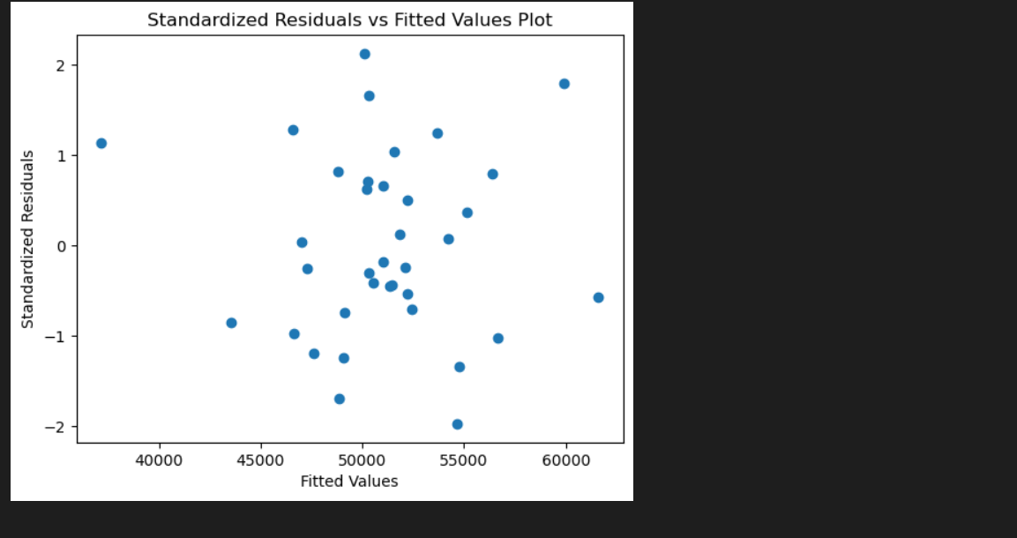
(3)The QQ plot
同樣利用OLS製作model，計算residual後，利用line='s'找出qqpplot的最適直線。

